תאריך הבחינה: 10.10.19
שם המרצה: ד"ר דוד קודיש
שם הקורס: ניתוח ועיצוב מערכות מידע
מספר הקורס: 364-1-1411
שנה: 2019 סמסטר: קיץ' מועד: ב'
משך הבחינה: 3 שעות
חומר עזר: חישובית

סיפור המעשה:
אגודות הסטודנטים בארץ מנסות זה שנים לפתח מערכת מידע לטרמפים. איגוד העל של אגודות הסטודנטים בארץ הטיל עליכם את המשימה. המערכת שעליכם לפתח היא מערכת לטלפונים חכמים.
כדי ליצור חשבון, על בעלי רכב והנוסעים לפתוח כרטיס אישי במערכת. לאור מקרים לא נעימים בעבר, מנהלי המערכת מבצעים מספר בדיקות אימות לכל משתמש כגון שיחת סקייפ אישית מולו, בדיקה של הפרופילים החברתיים שלו, וכו' (ייתכן ויתבצעו בדיקות נוספות בהתאם לצורך) ורק לאחר מכן הכרטיס יאושר במערכת. במסגרת יצירת הפרופיל, על כל נוסע להזין פרטי כרטיס אשראי ועל כל נהג להזין חשבון paypal.
בעל הרכב יזין עבור כל נסיעה את המוצא והיעד של נסיעתו, את מספר המקומות הפנויים, את נקודות האיסוף בדרך בהם הוא מוכן לאסוף נוסעים, ואת המחיר המבוקש על ידו לנסיעה (בהתאם לנקודת האיסוף). נוסעים המחפשים טרמפ יוכלו למצוא את הטרמפ המיוחל ולבקש להצטרף לנסיעה באחת מנקודות האיסוף. בנוסף הם יוכלו לכתוב פרטים נוספים ולהציע מחיר נסיעה שונה מזה שהתבקש על ידי בעל הרכב.
לאחר שהגישו בקשה, בעל הרכב מקבל את הפניה ויוכל לאשר או לדחות את הבקשה בהתאם לשיקול דעתו. הדחיה יכולה להיות מסוג "דחה בקשה" או "חסום משתמש". במידה והבקשה נדחתה מכל סיבה שהיא, הנוסע יקבל על כך הודעה מתאימה. במידה והבקשה התקבלה, יישלח מייל לשני הצדדים עם הפרטים שסוכמו על ידם ופרטי ההתקשרות.
צורת התשלום היא כזו: כ- 15 דקות לפני שעת האיסוף, ה- GPS במכשירי הטלפון של הנוסע והנהג מתחילים לשדר את מיקומם זה לזה. אם הנהג הגיע לנקודת האיסוף והנוסע לא מגיע, הנוסע יחוייב במלוא עלות הנסיעה כפי שהוסכם בין הצדדים. אם הנוסע הגיע, והנהג לא הגיע, הנהג יקבל אזהרה מהמערכת. לאחר 3 אזהרות כרטיסו ייחסם. במידה ושניהם לא הגיעו, לא יבוצע כל חיוב. במידה ושניהם הגיעו, הנוסע והנהג יזינו אישור למערכת בתחילת הנסיעה והמערכת תעביר תשלום מהנוסע לנהג. על כל העברת כסף, המערכת גובה עמלה של 15% ואת היתרה (85%) מעבירה לנהג.
נוסע יכול להגיש תלונה כנגד נהג. תלונות אלה נבדקות ומנוהלות מחוץ למערכת המידע שלכם.
בסוף הנסיעה, הנהג והנוסע יכולים לדרג זה את זה בסולם של 1-5 ולצרף מלל במידה ומעוניינים לעשות זאת.

חלק א' – 46 נק'
- יש ליצור תרשים תהליך (BPMN) המתאר את תהליך הרישום, כפי שמתואר בפסקה השנייה בסיפור המעשה (6 נקודות).
- עבור תהליך התשלום, המתואר בפסקה החמישית של סיפור המעשה- (10 נקודות)
  - (2 נק') מנה שני יתרונות לתיעוד תהליך זה באמצעות תרשים זרימה (Flowchart).
  - (2 נק') מנה שני יתרונות לתיעוד תהליך זה באמצעות תרשים תהליך (BPMN).
  - (6 נק') מהי טכניקת תיעוד התהליך המומלצת לפי דעתך? יש לספק לפחות שני נימוקים.
- מבחינתה של אגודת הסטודנטים, מהו הצורך העסקי שהביא לפיתוח המערכת? תאר שתי תועלות מוחשיות ושתי תועלות בלתי מוחשיות מהמערכת (6 נקודות).
- על מנת לפתח את המערכת מחליטים להשתמש במתודולוגיית agile.
  - תאר בקצרה את העבודה בספרינטים. מה היתרונות בשימוש בסבבים קצרים? (5 נקודות)
  - תאר מהו ה – Product backlog, איך ניתן להשתמש בו על מנת למדוד את מהירות הפרויקט וכיצד הדבר מסייע לשקיפות בפרויקט (7 נקודות)
  - תאר את תפקידו של ה – scrum master. (3 נקודות)
- תארו בקצרה 3 משימות/תוצרים שונים שיש לבצע בשלב ייזום פרוייקט חדש (6 נקודות)
- תארו בקצרה 3 בדיקות תוכנה שונות שהייתם מבצעים בשלב הבדיקות(3 נק')

חלק ב (54 נקודות)
- הכן תרשים Use Case למערכת המתוארת (10 נק')
- הכן/י תרשים מחלקה מקיף עבור המערכת המתוארת. על התרשים לכלול שימוש נכון ב- enumerators, מאפיינים מהותיים וכן קרדינליות הקשרים. עבור תרשים לא מסודר וקשרים מיותרים ו/או לא יעילים יורדו נקודות. מומלץ להשתמש בטיוטה ולהעביר את התרשים המסודר לדף נקי.
יש לציין את המאפיינים כפי שתוארו בשאלה אך אין צורך לציין סוגי משתנים והגדרות private/public. שיטות רלוונטיות יש להציג וכמובן שיטות שיופיעו ב- SD (20 נק')
- הכן State Diagram המתאר את השתלשלות המצבים בחיי אובייקט נסיעה (10 נק')
- הצע/י 4 שיפורים למערכת כפי שהוצגה (4 נק')
- בתרשים שיצרת, האם ייתכן מצב שבו נוסע הוא גם הנהג באותה נסיעה? הסבר. (2 נק')
- בתרשים שיצרת, האם אדם יכול להיות גם נוסע וגם נהג (לא באותה נסיעה)? הסבר. (3 נק')
שאלה לא קשורה לסיפור המעשה:
- בחברה ישנם מספר פרויקטים. לכל פרוייקט יש צוות של עובדים המבצע אותו. מי מהתרשימים הבאים מייצג את המידע הזה בצורה הטובה ביותר ומדוע? (5 נק') 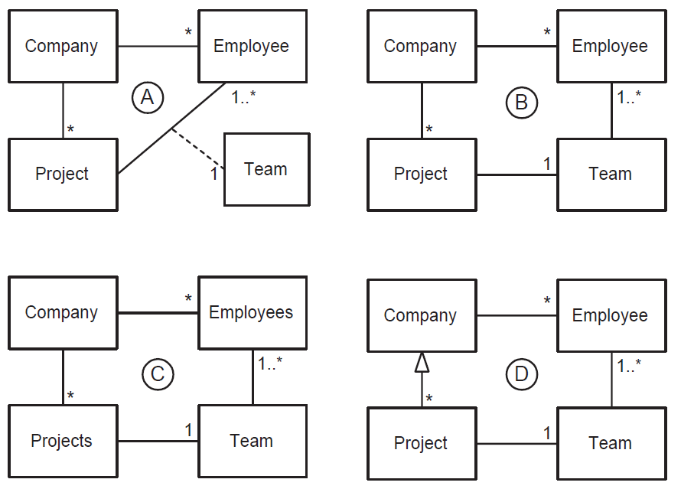

בהצלחה
דף נוסחאות – ניתוח ועיצוב מערכות מידע

תרשים תהליך BPMN

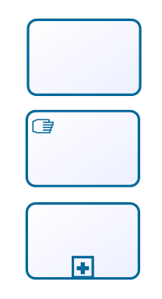
פעילות ממוחשבת מאגר נתונים ממוחשב

פעילות ידנית טופס ידני

פעילות מורכבת אירוע


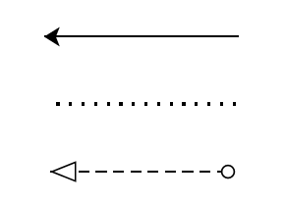
חץ Sequence שער AND

חץ Association שער XOR

חץ Message שער OR

תרשים זרימה

אליפסה –התחלה וסיום

מעוין – צומת החלטה
מלבן – פעולה

מלבן עם שני קוים – פעולה מורכבת

Sequence Diagram
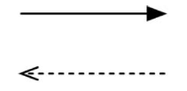
פעולה סינכרונית והתשובה
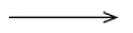
פעולה א-סינכרונית

State Diagram

מצב

שינוי מצב

התחלה


סיום

בחירת חלופות

NPV – Net Present Value : $\text{ + (סך ההשקעה הראשוני)-}\sum_{i}{\frac{nb_{i}}{{(1+rate)}^{i}}}$ זהו שיעור התשואה הפנימי.
$$\text{i}\text{- הרווח הנטו בכל שנה } nb_{i}$$

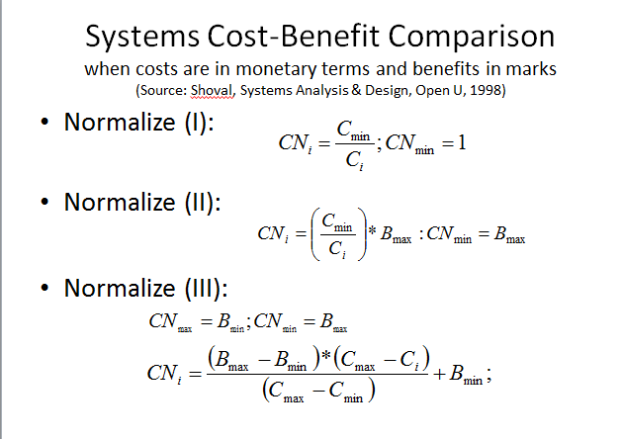
שיטות נרמול עלויות
שיטה א'


שיטה ב'

שיטה ג'

